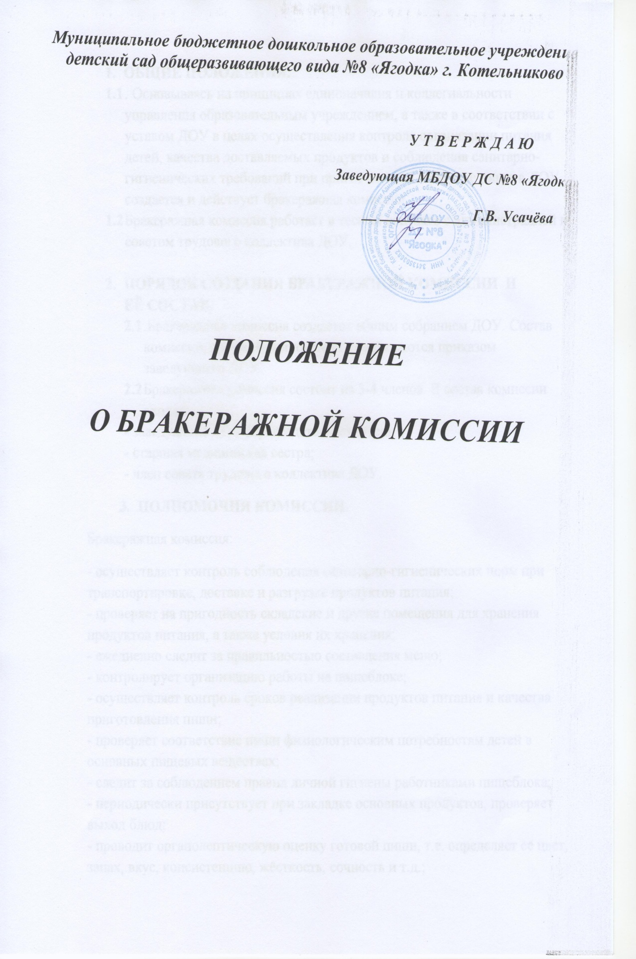

1. **ОБЩИЕ ПОЛОЖЕНИЯ.**
   1. . Основываясь на принципах единоначалия и коллегиальности управления образовательным учреждением, а также в соответствии с уставом ДОУ в целях осуществления контроля организации питания детей, качества доставляемых продуктов и соблюдения санитарно-гигиенических требований при приготовлении и раздаче пищи в ДОУ создается и действует бракеражная комиссия.
   2. Бракеражная комиссия работает в тесном контакте с администрацией и советом трудового коллектива ДОУ.
2. **ПОРЯДОК СОЗДАНИЯ БРАКЕРАЖНОЙ КОМИССИИ И ЕЁ СОСТАВ.**
   1. .Бракеражная комиссия создаётся общим собранием ДОУ. Состав комиссии, сроки её полномочий утверждаются приказом заведующего ДОУ.
   2. Бракеражная комиссия состоит из 3-4 членов. В состав комиссии входят:

- заведующая ДОУ (председатель комиссии);

- старшая медицинская сестра;

- член совета трудового коллектива ДОУ.

**3.** **ПОЛНОМОЧИЯ КОМИССИИ.**

Бракеражная комиссия:

- осуществляет контроль соблюдения санитарно-гигиенических норм при транспортировке, доставке и разгрузке продуктов питания;

- проверяет на пригодность складские и другие помещения для хранения продуктов питания, а также условия их хранения;

- ежедневно следит за правильностью составления меню;

- контролирует организацию работы на пищеблоке;

- осуществляет контроль сроков реализации продуктов питания и качества приготовления пищи;

- проверяет соответствие пищи физиологическим потребностям детей в основных пищевых веществах;

- следит за соблюдением правил личной гигиены работниками пищеблока;

- периодически присутствует при закладке основных продуктов, проверяет выход блюд;

- проводит органолептическую оценку готовой пищи, т.е. определяет её цвет, запах, вкус, консистенцию, жёсткость, сочность и т.д.;

- проверяет соответствие объёмов приготовленного питания объёму разовых порций и количеству детей.

**4.** **ОЦЕНКА ОРГАНИЗАЦИИ ПИТАНИЯ В ДОУ.**

**4.1.** Результаты проверки выхода блюд, их качества отражаются в бракеражном журнале и оцениваются по четырёхбальной системе. В случае выявления каких-либо нарушений, замечаний бракеражная комиссия вправе приостановить выдачу готовой пищи на группы до принятия необходимых мер по устранению замечаний.

**4.2.** Замечания и нарушения, установленные комиссией в организации питания детей, заносятся в бракеражный журнал.

**4.3.** Администрация ДОУ при установлении надбавок к должностным окладам работников либо при премировании вправе учитывать данные критерии оценки.

**4.4.** Администрация ДОУ обязана содействовать деятельности бракеражной комиссии и принимать меры к устранению нарушений и замечаний, выявленных комиссией.